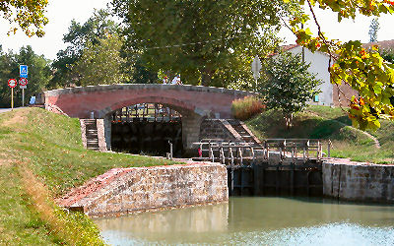
Paisible promenade.
Sur le Canal du Midi, la promenade est magique,
La nature dans toute sa splendeur est poétique.
Son authenticité nous plait, elle nous enivre,
Son charme est merveilleux, sa beauté exquise.
Les grands platanes feuillus forment un tunnel vert
Qui ombrage l'ouvrage du chaud soleil vers la mer.
Des petites écluses lui confèrent une noble séduction,
Ces constructions très vieilles sont toujours en fonction.
Quel plaisir de glisser sur l'eau langoureusement !
Un voyage en amoureux, tendrement enlacés serait charmant.
Se laisser bercer par l'onde caressante sous le bateau,
La tête renversée, observer à travers le feuillage le ciel si beau !
Les berges empierrées agrémentées de parcours de promenades
Offrent des décors parfois domptés par l'homme, parfois sauvages.
Le maniement des écluses est une curiosité qui m'a toujours fascinée,
Il faut l'avoir vu une fois dans sa vie pour pouvoir l'assimiler.
Le remplissage du bac et la mise à niveau me fait rêver.
L'intelligence de l'homme a toujours bien fonctionné
Malgré l'absence de moyens pour les aider à les réaliser,
Ils ont toujours fait des prouesses pour nous épater.
Marie Laborde.

